БАШ[ОРТОСТАН РЕСПУБЛИКА]Ы  СА[МА{ОШ РАЙОНЫ  муниципаль районЫНЫ@  ЙОМАШ АУЫЛ СОВЕТЫ  АУЫЛ БИЛ^м^]Е  ХАКИМИ^ТЕ |  | 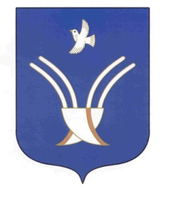 | Администрация  сельского поселения  Юмашевский сельсовет  муниципального района Чекмагушевский район Республики Башкортостан

КАРАР ПОСТАНОВЛЕНИЕ

от «09» июля 2015 г №35 от «09» июля 2015 г

О присвоении адресов земельным участкам
Рассмотрев обращение Хаертдиновой Р.Р в целях упорядочивания адресов объектов недвижимости муниципального района Чекмагушевский район Республики Башкортостан и руководствуясь Постановлением Правительства Российской Федерации №1221 от 19 ноября 2014 года «Об утверждении Правил присвоения, изменения и аннулирования адресов», Администрация сельского поселения Юмашевский сельсовет муниципального района Республики Башкортостан постановляет:
- Земельному участку, полученному в результате раздела земельного участка с кадастровым номером 02:51:120301: 116 по улице Ш.Салихова в с. Старопучкаково присвоить адрес: 452215, Республика Башкортостан, Чекмагушевский район, сельское поселение Юмашевский сельсовет
с. Старопучкаково, ул. Ш.Салихова, дом №66
- Контроль за выполнением настоящего постановления оставляю за собой.

Глава сельского поселения: С.Е. Семенова

